新 书 推 荐

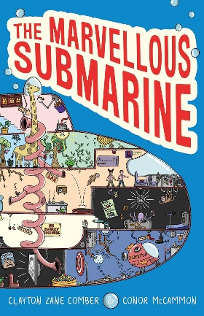
中文书名：《奇妙潜艇》
英文书名：The Marvellous Submarine
作 者：Clayton Zane Comber、Conor McCammon
出 版 社：HarperCollins Australia
代理公司：Inkwell/ANA
页 数：208页
出版时间：2025年4月2日
代理地区：中国大陆、台湾
审读资料：电子稿
类 型：桥梁书

内容简介：

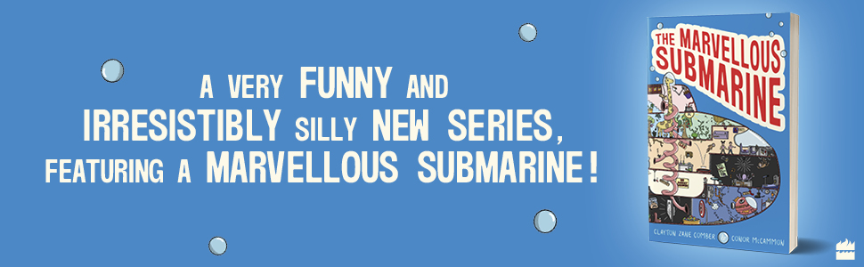
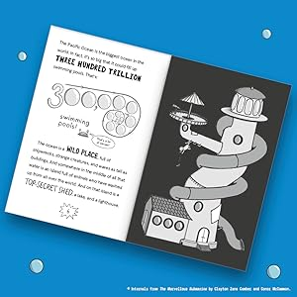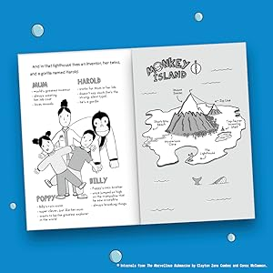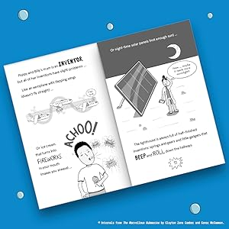

这是一本极其有趣、令人欲罢不能的低幼桥梁书，融合了《坏蛋联盟》（The Bad Guys）与《树屋系列》（The Treehouse）的幽默风格，但场景设定在一艘天马行空的奇妙潜艇之中。

亲爱的读者们请注意！故事发生在猴子岛上，登场角色包括：超级聪明的大猩猩哈罗德、两个普通孩子波比和比利，以及世界上最伟大的发明家——他们的妈妈。

不过，除此之外你还会遇到：一个邪恶的绑架事件、一座秘密火山、驾驶游艇的海盗、一头饥饿的蓝鲸、会爆炸的篮球——以及大量的水。最重要的是，妈妈最新、最伟大的发明：奇妙潜艇！

作者简介：


克莱顿·赞恩·康伯（Clayton Zane Comber）著有《赞德·梅兹的一百个非凡壮举》（100 Remarkable Feats of Xander Maze，2021，HarperCollins出版），该书入围2022年澳大利亚总理文学奖短名单。克莱顿在澳大利亚各地的作家节与学校担任演讲人和工作坊导师。他毕业于悉尼大学，并在英国深造，获牛津大学创意写作硕士学位（优异毕业）。除写作外，他还是一名DJ。


康纳·麦克卡蒙（Conor McCammon）从小热爱写作，成长于韦里海滩，身边总是有家人、猫咪和书籍相伴。他毕业于卧龙岗大学，主修政治、哲学与经济学，并以一等荣誉学位毕业。目前，他在澳大利亚联邦政治领域担任初级政策顾问。

感谢您的阅读！
请将反馈信息发至：版权负责人
Email：Rights@nurnberg.com.cn
安德鲁·纳伯格联合国际有限公司北京代表处
北京市海淀区中关村大街甲59号中国人民大学文化大厦1705室, 邮编：100872
电话：010-82504106, 传真：010-82504200
公司网址：http://www.nurnberg.com.cn
书目下载：http://www.nurnberg.com.cn/booklist_zh/list.aspx
书讯浏览：http://www.nurnberg.com.cn/book/book.aspx
视频推荐：http://www.nurnberg.com.cn/video/video.aspx
豆瓣小站：http://site.douban.com/110577/
新浪微博：安德鲁纳伯格公司的微博_微博 (weibo.com)
微信订阅号：ANABJ2002


